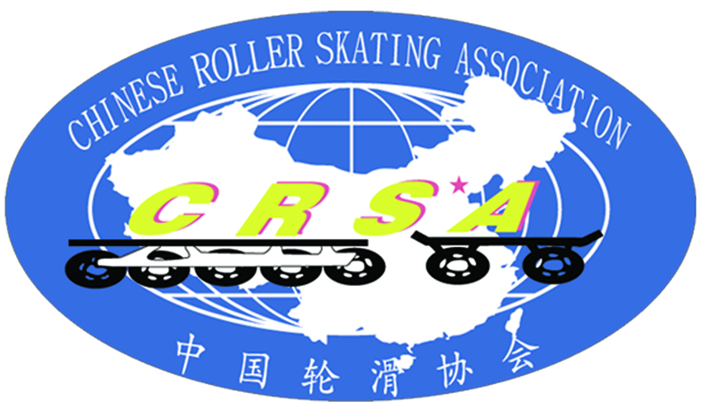
2013年中国（苏州）速度轮滑公开赛暨WIC
世界杯马拉松分站赛报名表
单位： |  |  |  |  | 领队： |  | 教练：
地址： |  |  |  |  | 邮编： |  | Email:
电话： |  | 传真： |  |  | 领队手机：
组别 | 姓名 | 注册编号 | 出生日期 |  | 300 | 500 |  | 1000 | 10000 | 马拉松
成

男
组别 | 姓名 | 注册编号 | 出生日期 |  | 300 | 500 |  | 1000 | 10000 | 马拉松
成

女
组别 | 姓名 | 注册编号 | 出生日期 |  | 300 | 500 |  | 1000 | 10000 | 马拉松
青

男
组别 | 姓名 | 注册编号 | 出生日期 |  | 300 | 500 |  | 1000 | 10000 | 马拉松
青

女
组别 | 姓名 | 注册编号 | 出生日期 |  | 300 | 500 |  | 1000 | 10000 | 马拉松
少
男
甲
组别 | 姓名 | 注册编号 | 出生日期 |  | 300 | 500 |  | 1000 | 10000 | 马拉松
少
女
甲
组别 | 姓名 | 注册编号 | 出生日期 |  | 300 | 500 |  | 1000 | 10000 | 马拉松
少
男
乙
组别 | 姓名 | 注册编号 | 出生日期 |  | 300 | 500 |  | 1000 | 10000 | 马拉松
少
女
乙
组别 | 姓名 | 注册编号 | 出生日期 |  | 300 | 500 |  | 1000 | 50000 | 半程马拉松
少
男
丙
组别 | 姓名 | 注册编号 | 出生日期 |  | 300 | 500 |  | 1000 | 50000 | 半程马拉松
少
女
丙
组别 | 姓名 | 身份证号 |  | 出生日期 |  | 300 |  | 500 | 1000 | 6公里
少
男
丁
组别 | 姓名 | 身份证号 |  | 出生日期 |  | 300 |  | 500 | 1000 | 6公里
少
女
丁
超编人数登记： 男： 人；女： 人
注：填报此报名表视为同意本规程和参赛保证的所有内容。（单位章）

参赛保证
1、本队（人）自愿报名参加本次大赛及一切相关活动（以下统称“比赛”）；
2、本队（人）全面理解并同意遵守组委会所制订的各项规程、规则、规定及采取的措施；
3、本队（人）身体健康，已为参赛做好充分准备；
4、本队（人）全面理解参赛可能出现的风险，且已准备必要的防范措施；本队（人）愿意承担比赛期间发生的自身意外风险责任，且同意组委会不承担任何形式的赔偿；
5、本队（人）同意接受组委会在比赛期间提供的现场急救性质的医务治疗，但在医院救治等发生的相关费用由本队（人）自理；
6、本队（人）授权组委会及指定媒体无偿使用本人的肖像、姓名、声音和其它个人资料用于比赛的组织和推广；
7、本队（人）承诺以自己的名义参赛，决不将报名后获得的号码布以任何方式转让给他人；
8、本队（人）同意在比赛前和比赛期间不得损害，更改及遮盖号码布；
9、本队（人）同意向组委会提供有效的身份证件和资料用于核实本人的身份，并同意承担因身份证件和资料不实所产生的全部责任；本人同意接受组委会用以进行年龄确认而可能进行的骨龄检测。
10、为维护轮滑运动的纯洁性、公正性，保护轮滑运动员的身心健康，本队（人）保证：在本次比赛中，坚决反对和绝不使用有害轮滑运动发展及运动员身心健康的任何违禁药物。若有违反，我们愿意接受大会组委会依据国家有关规定所给予的相应处罚。
11、本队（人）或法定监护人（代理人）已认真阅读并全面理解以上内容，且对上述所有内容予以确认并承担相应的法律责任。

